30 сентября учащиеся МКОУ «Голубковской СОШ имени С.Устинова» ходили на экскурсию по улицам села для изучения безопасных маршрутов до школы и повторением правил дорожного движения.

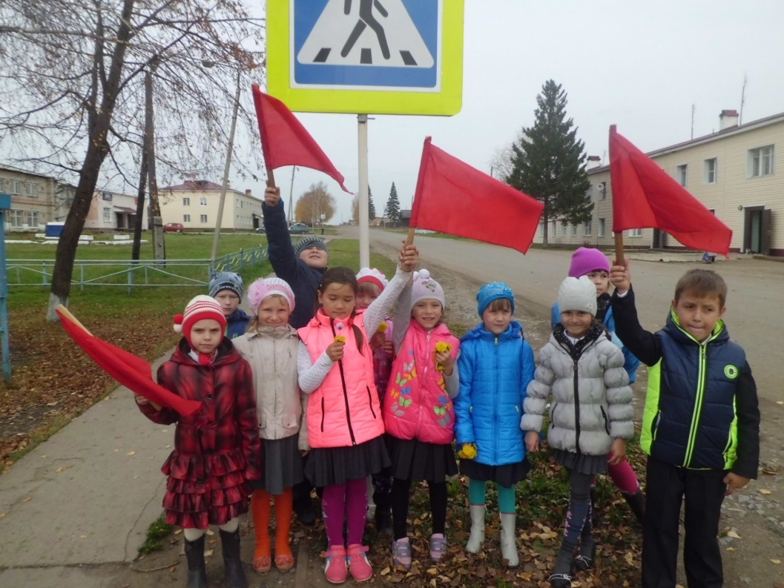

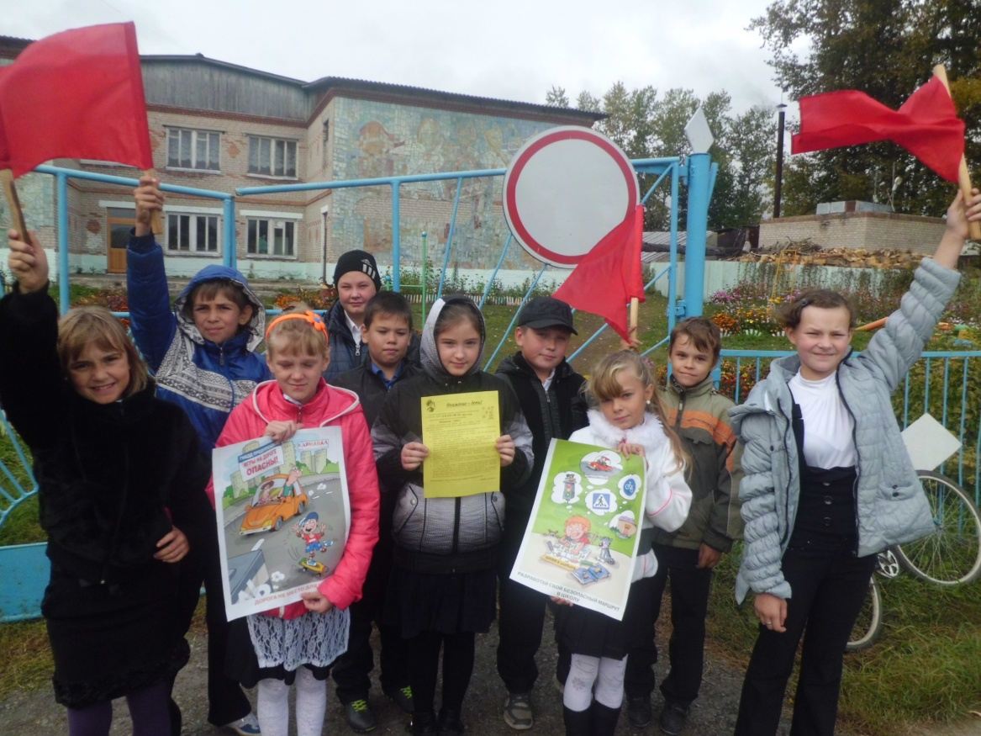

Отряд «Юных инспекторов движения».

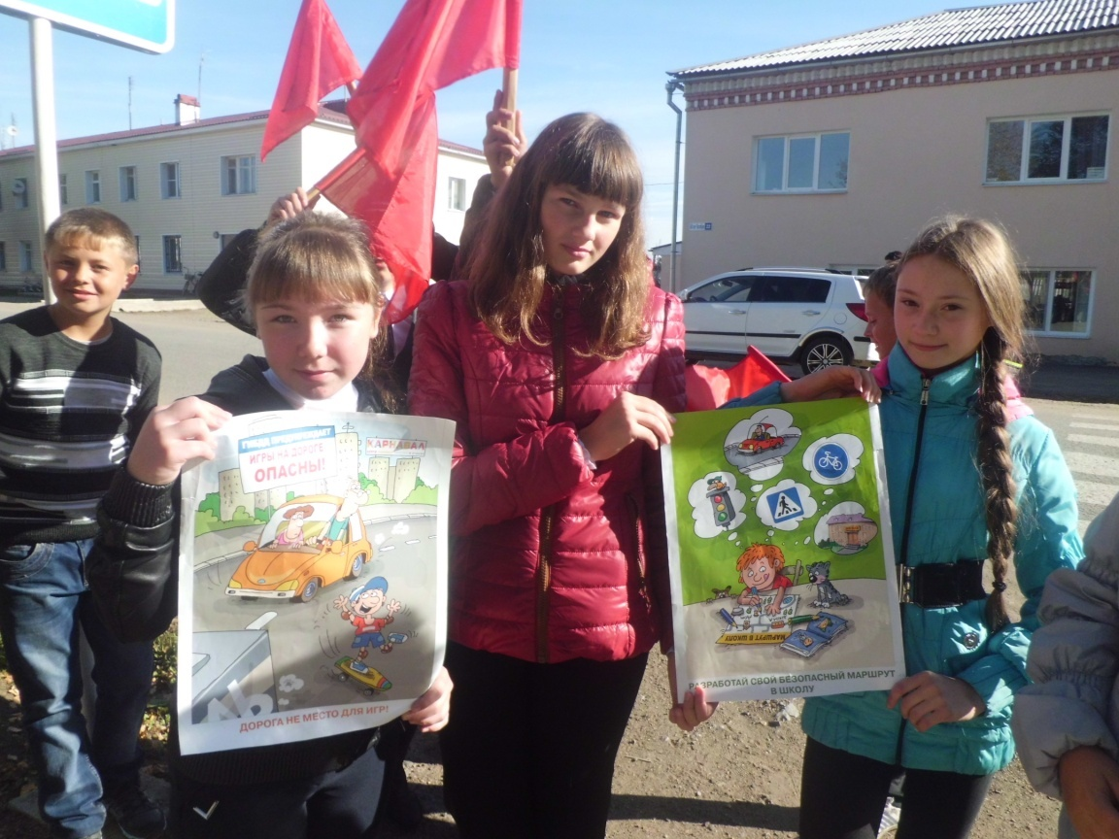

Ребята ходили по селу и проводили беседы с жителями о соблюдении правил дорожной безопасности.

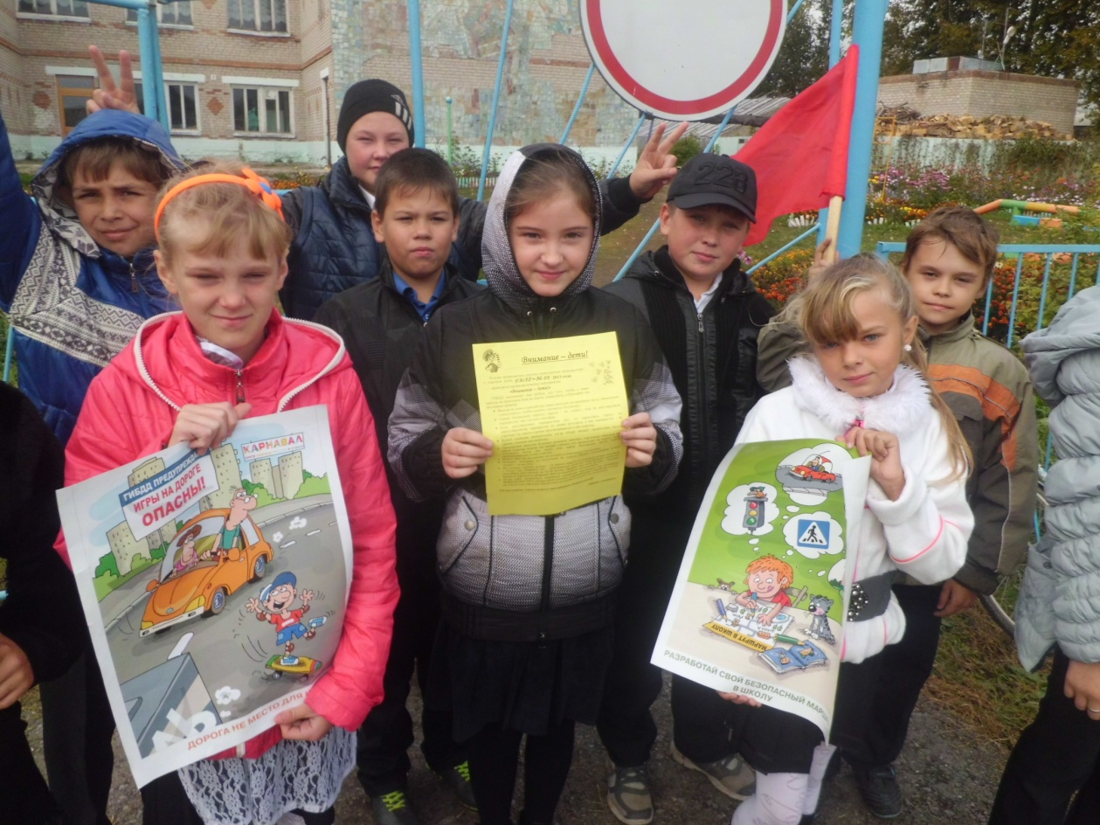

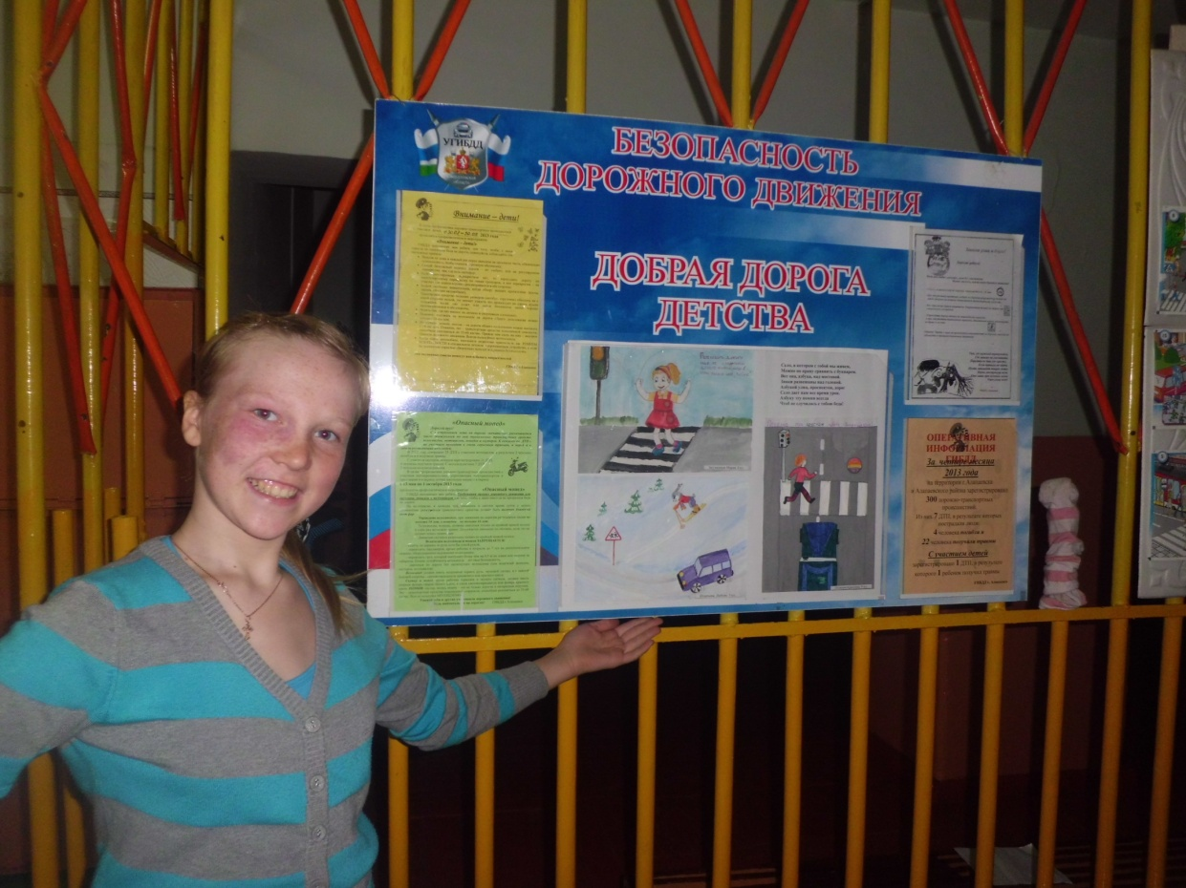

В школе есть уголок безопасности дорожного движения.

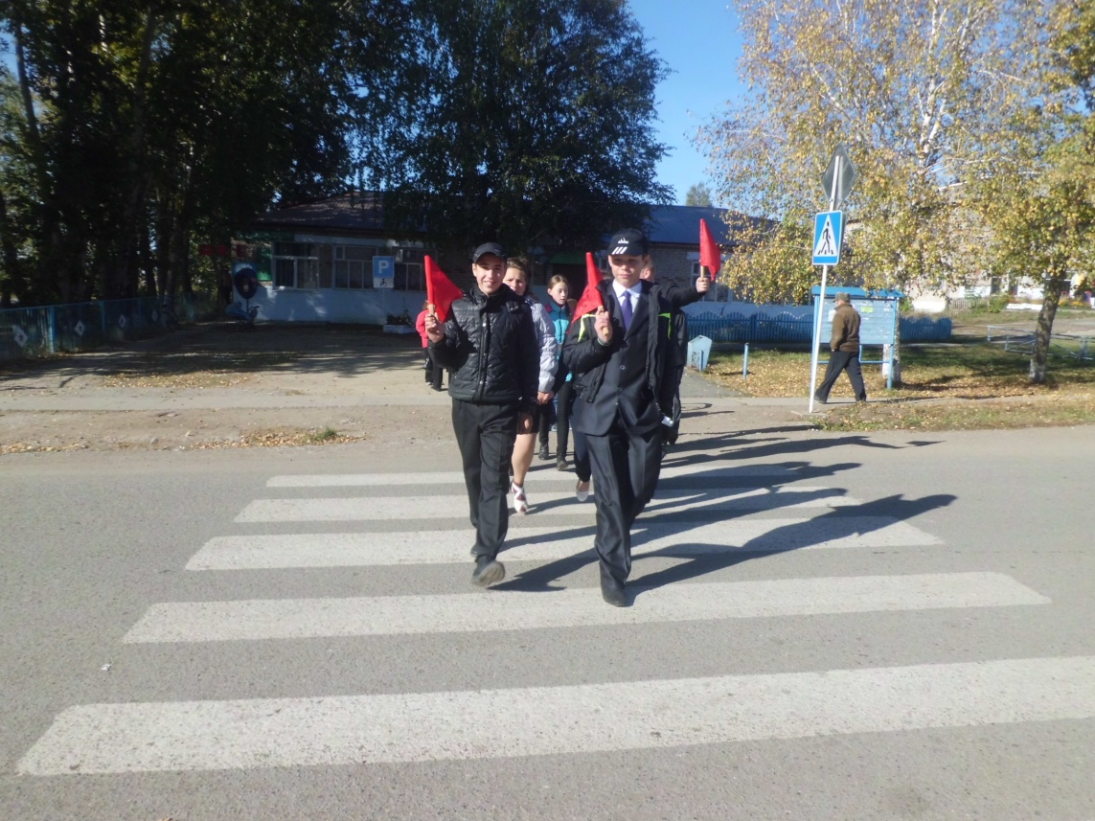

Ребята переходят дорогу по «зебре».

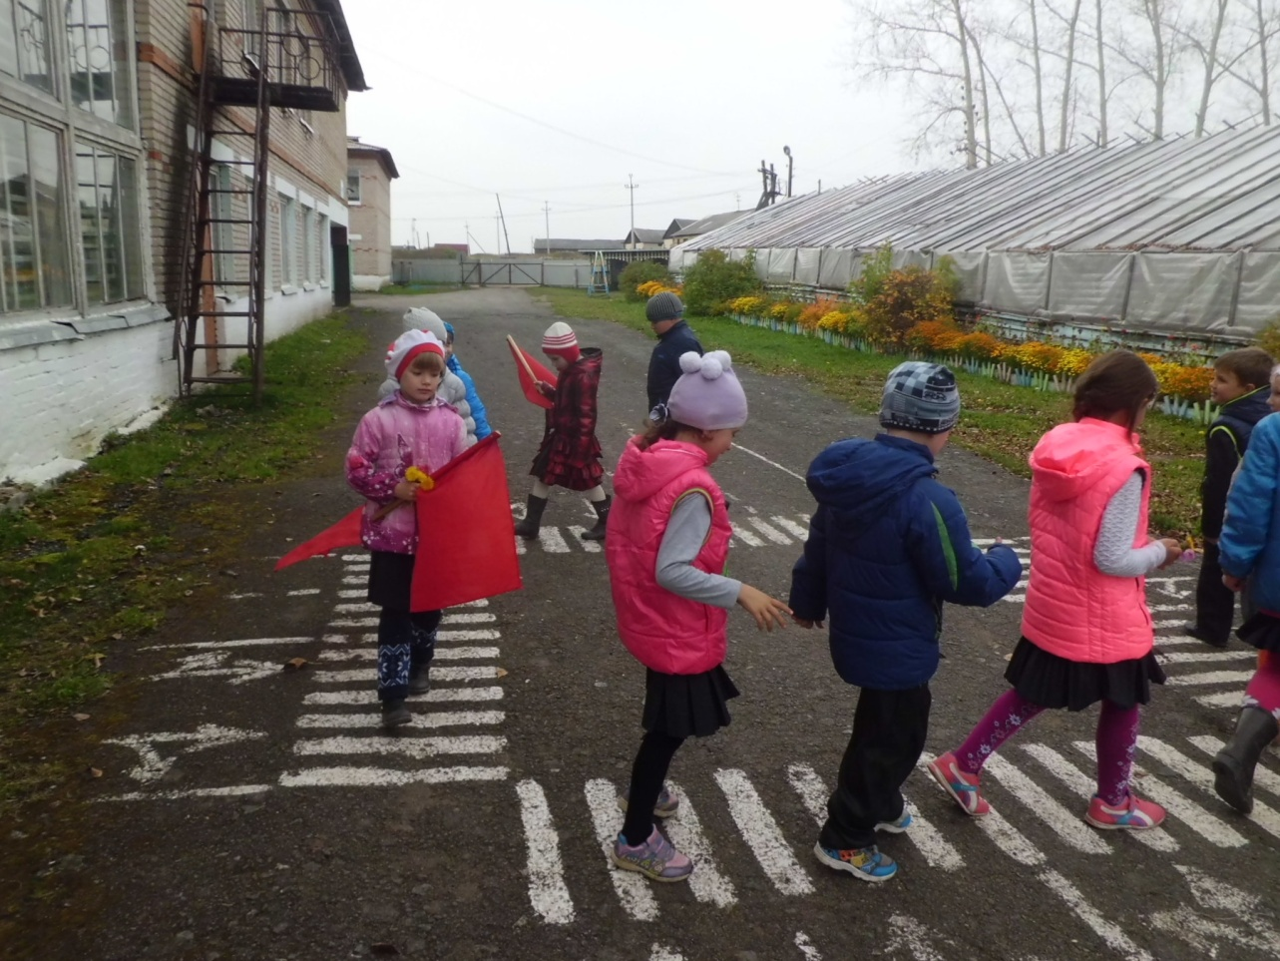

У школы имеется тренировочный перекрёсток.